1. 首先我们使用idea打开项目
2. 等待idea自动加载依赖
3. 如果你们maven仓库地址不是默认的 则需要改成自己的maven仓库地址

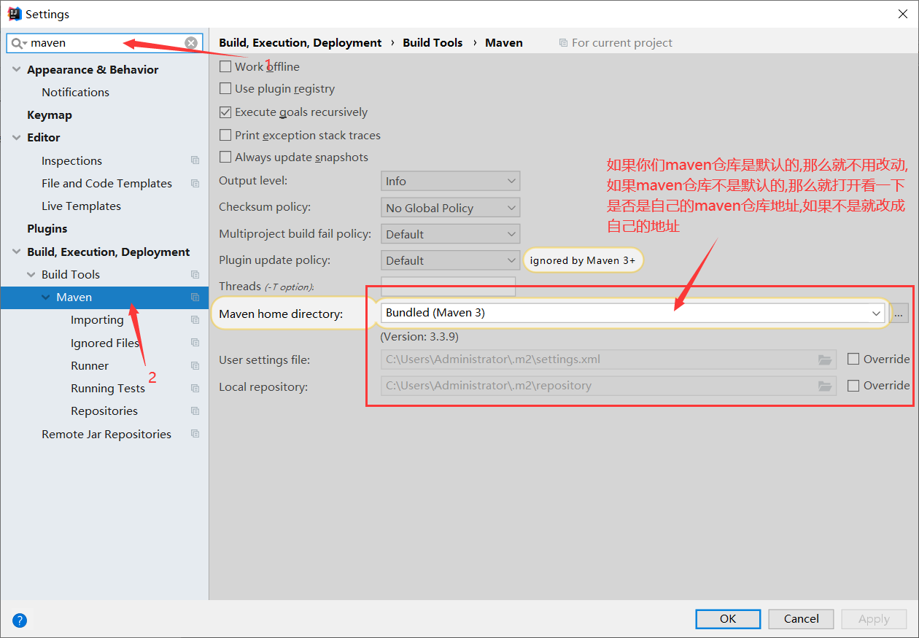

1. 修改对数据库的配置

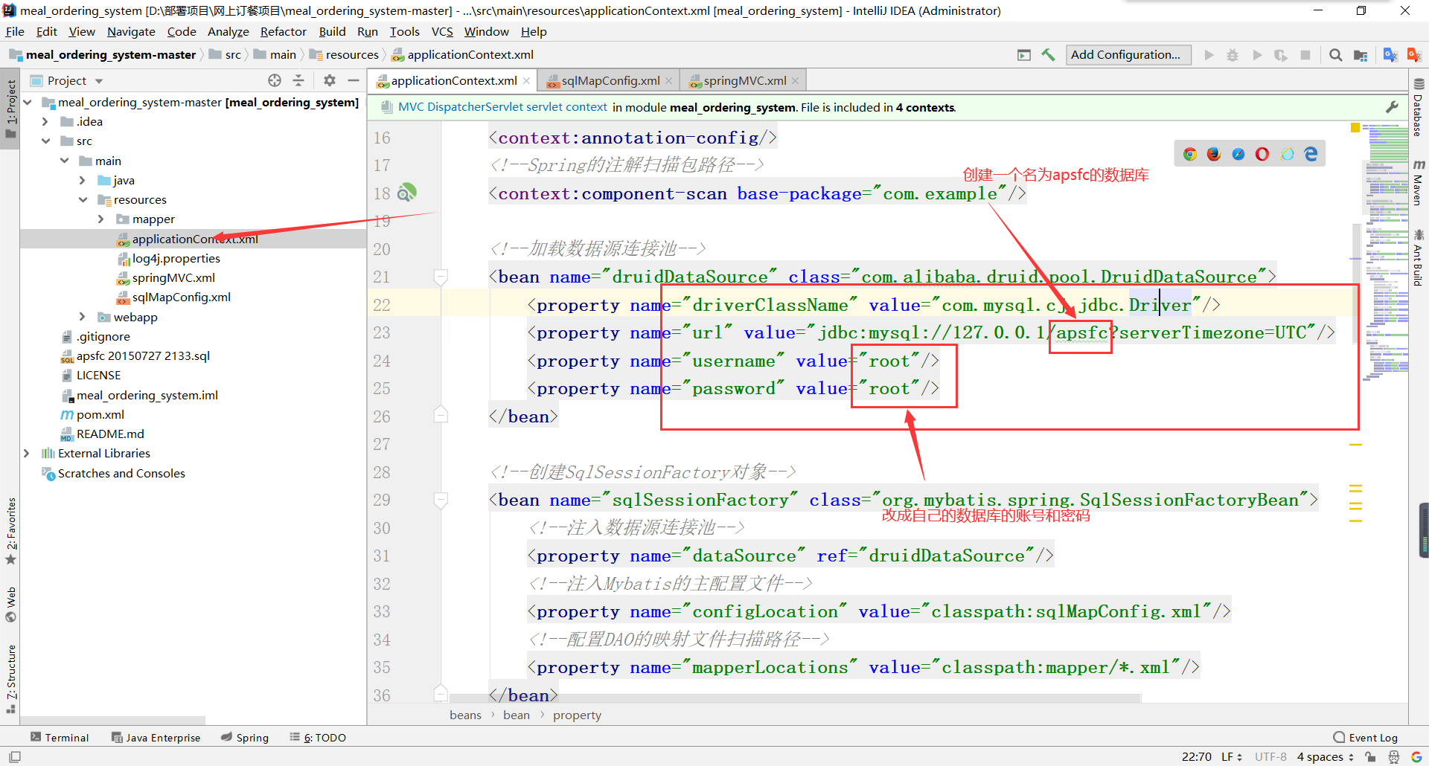

1. 创建数据库

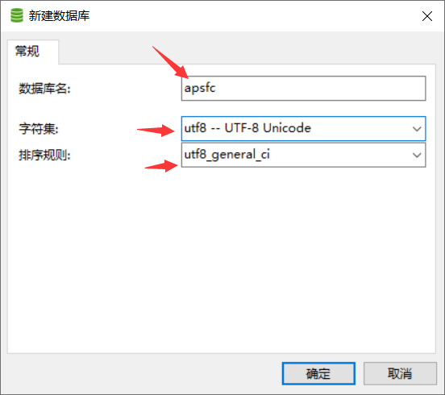

1. 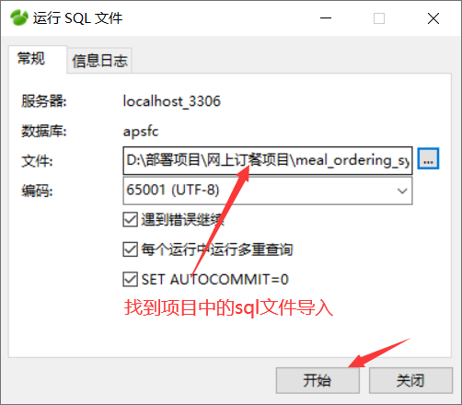
2. 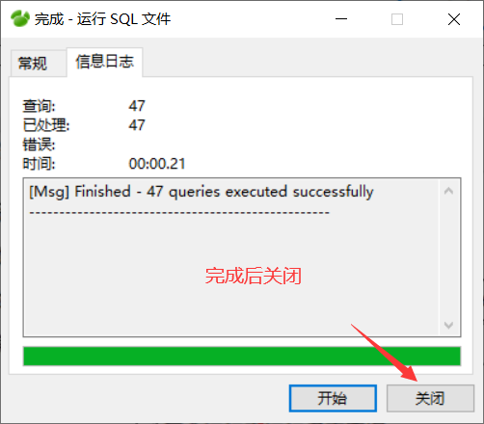
3. 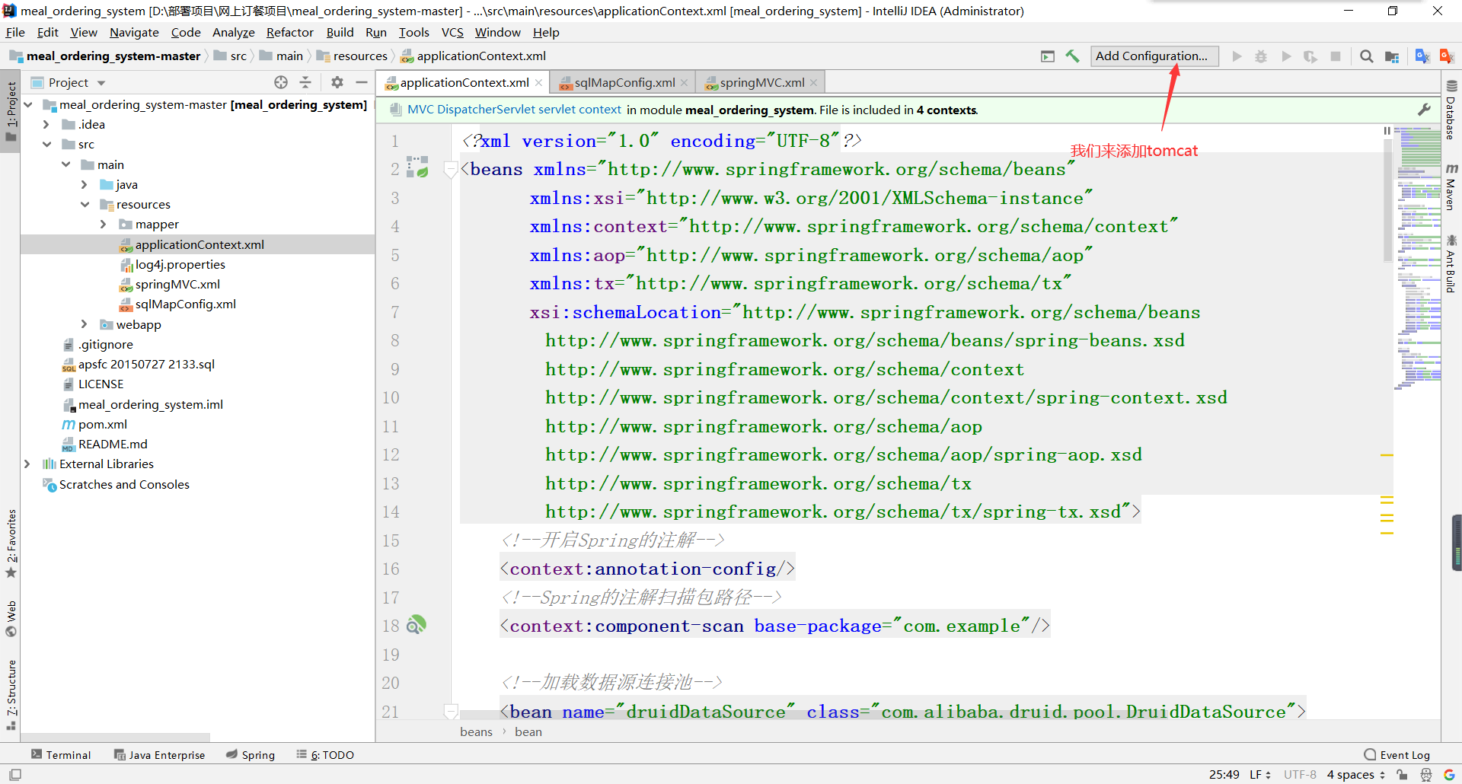
4. 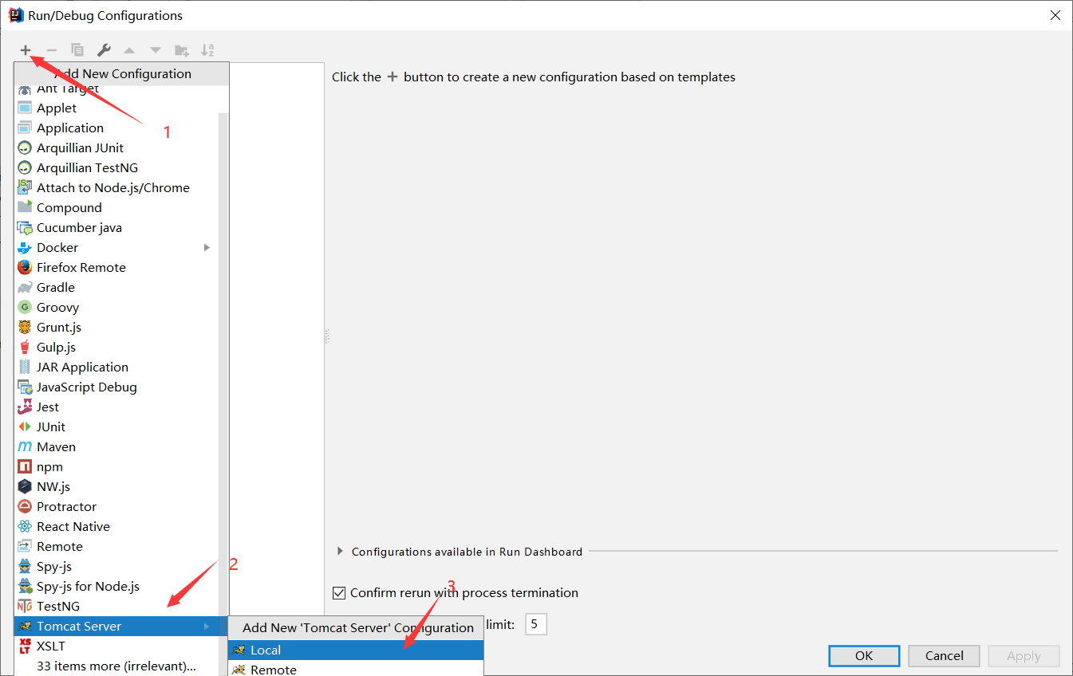
5. 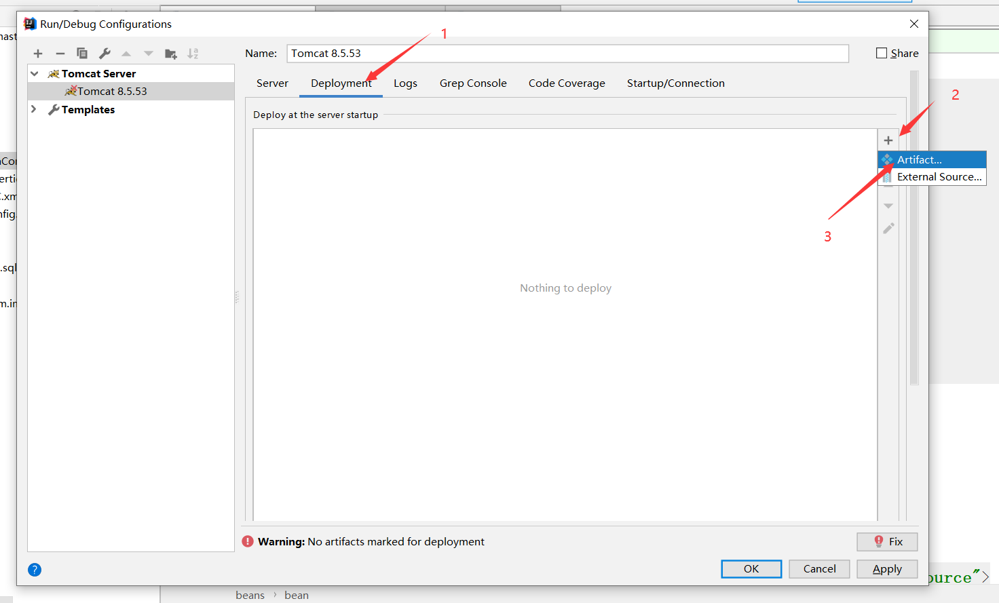
6. 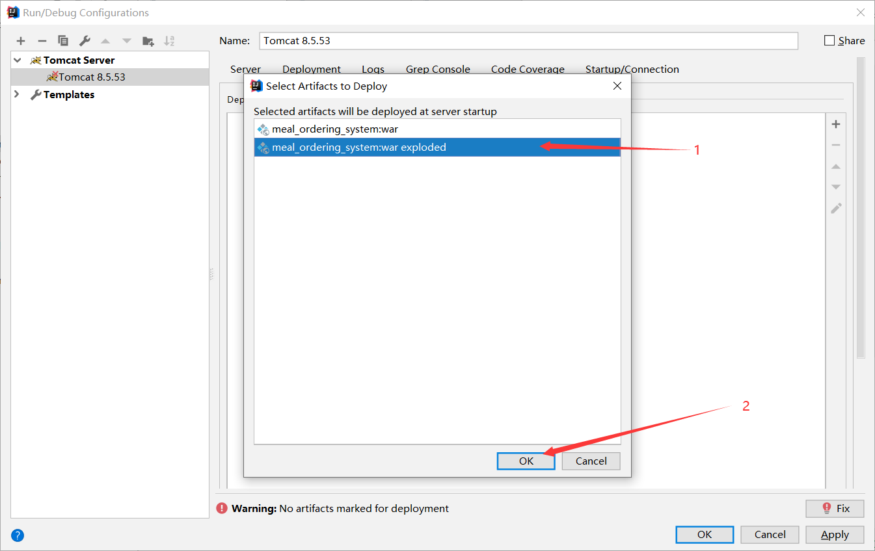
7. 修改application context

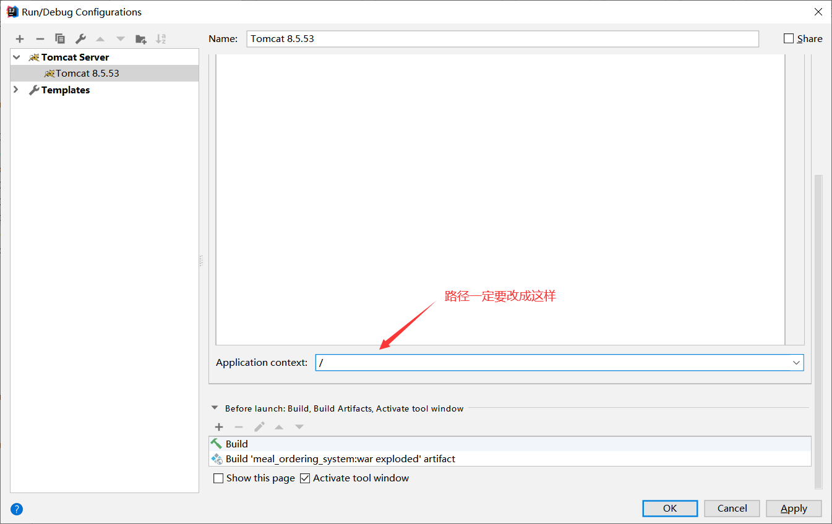

1. 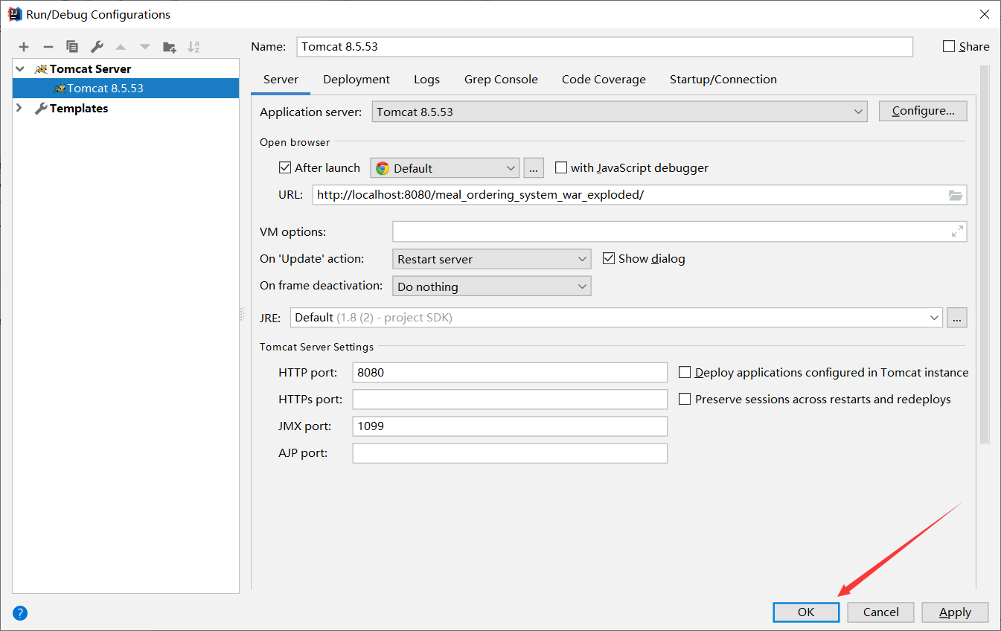
2. 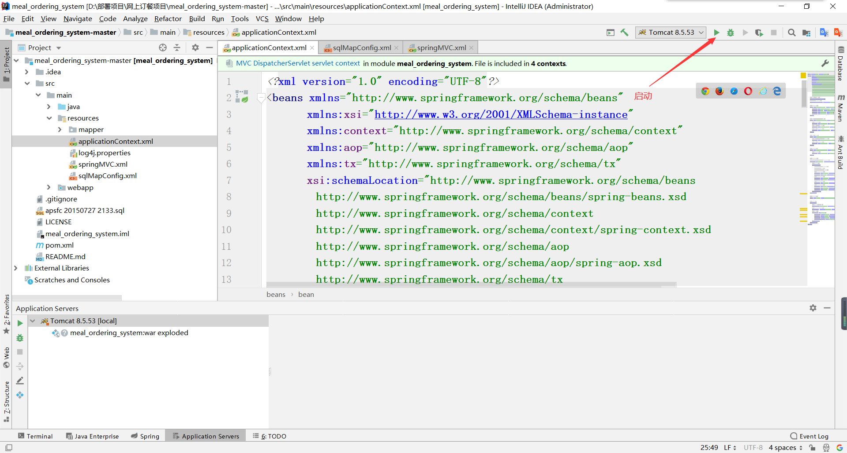
3. 如果启动出现mysql连接错误,那么就改一下配置

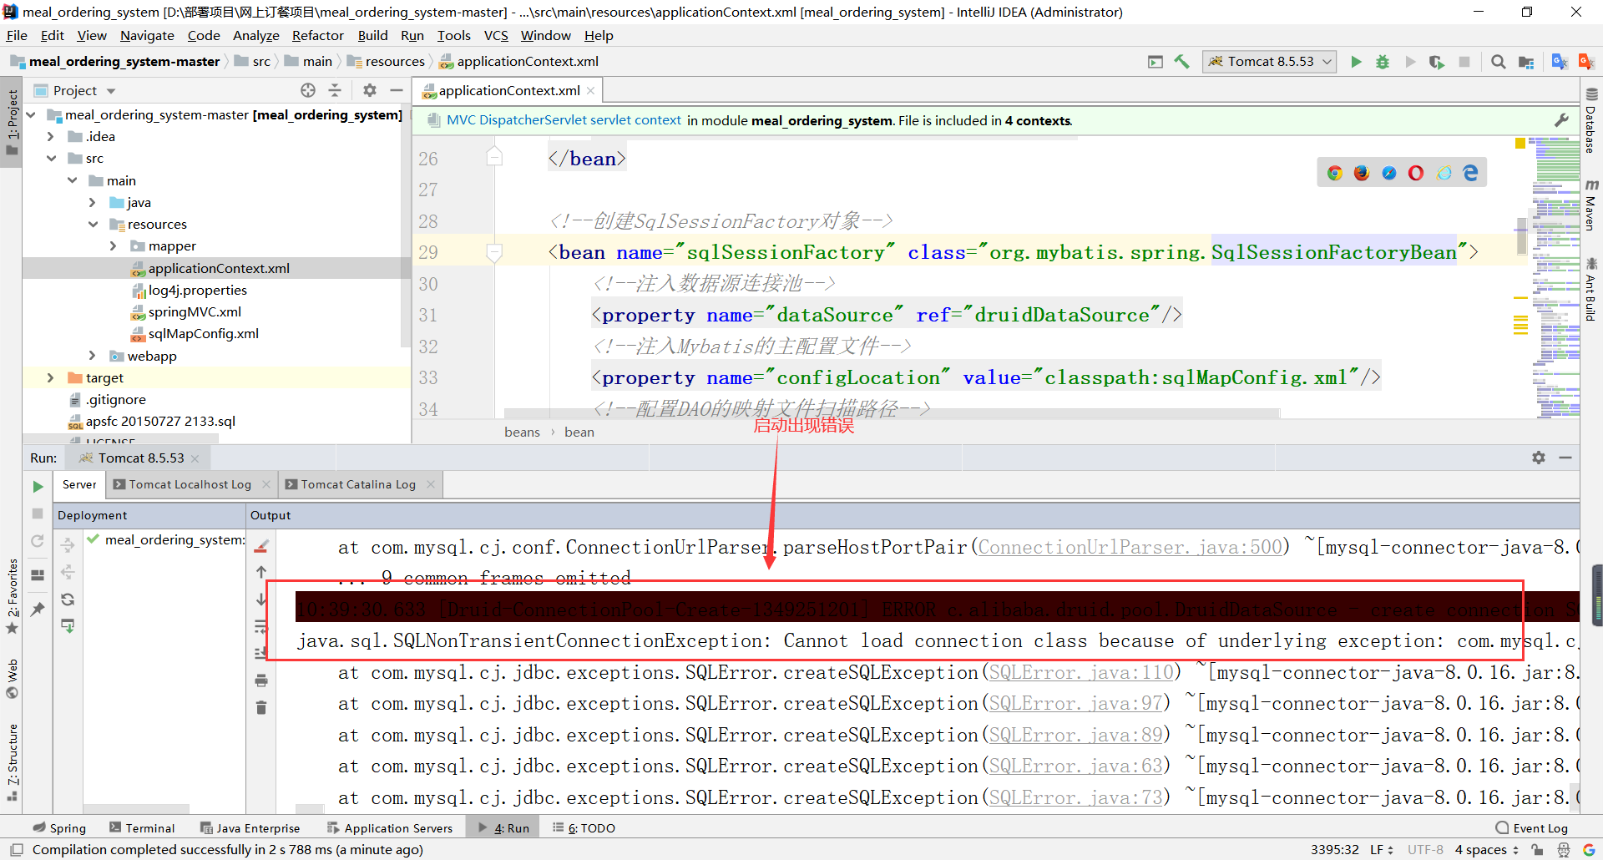

1. 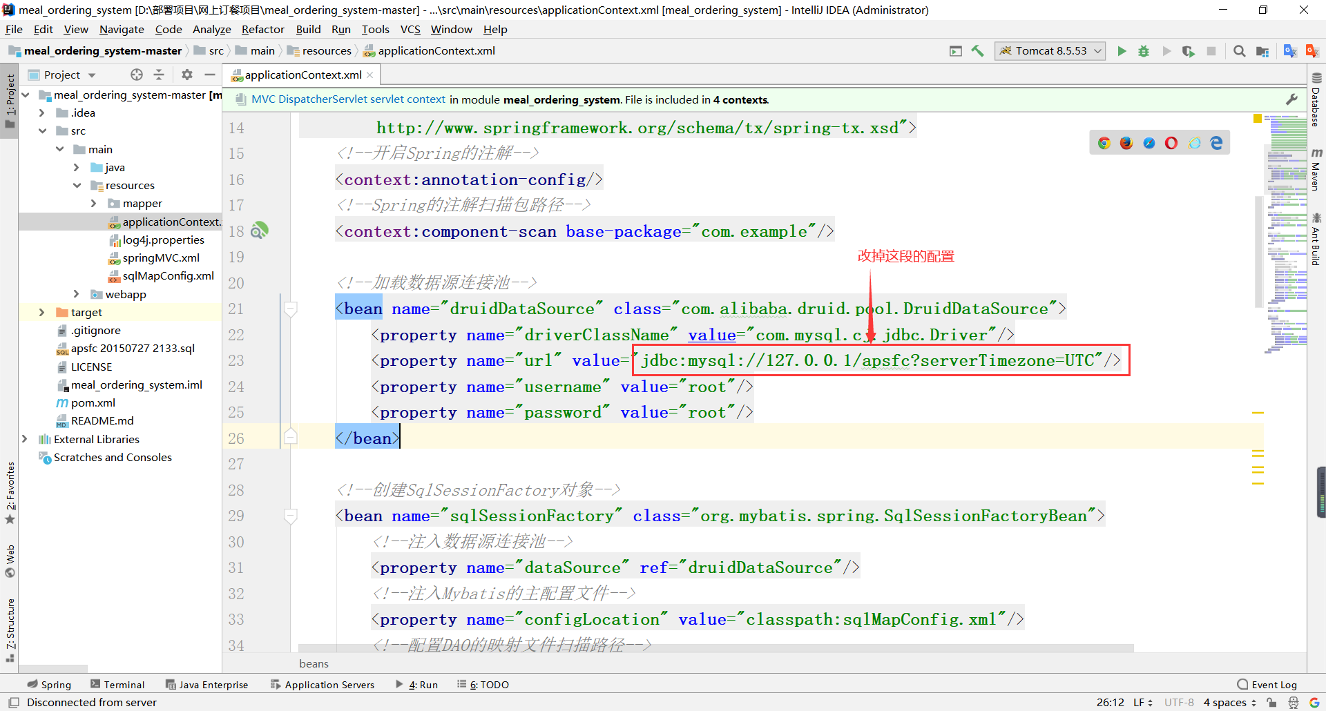
2. 改成:

**jdbc:mysql://127.0.0.1/apsfc?autoReconnect=true&amp;useUnicode=true&amp;characterEncoding=utf8&amp;useSSL=false&amp;serverTimezone=Asia/Shanghai**

1. 再重新启动项目
2. 启动成功

